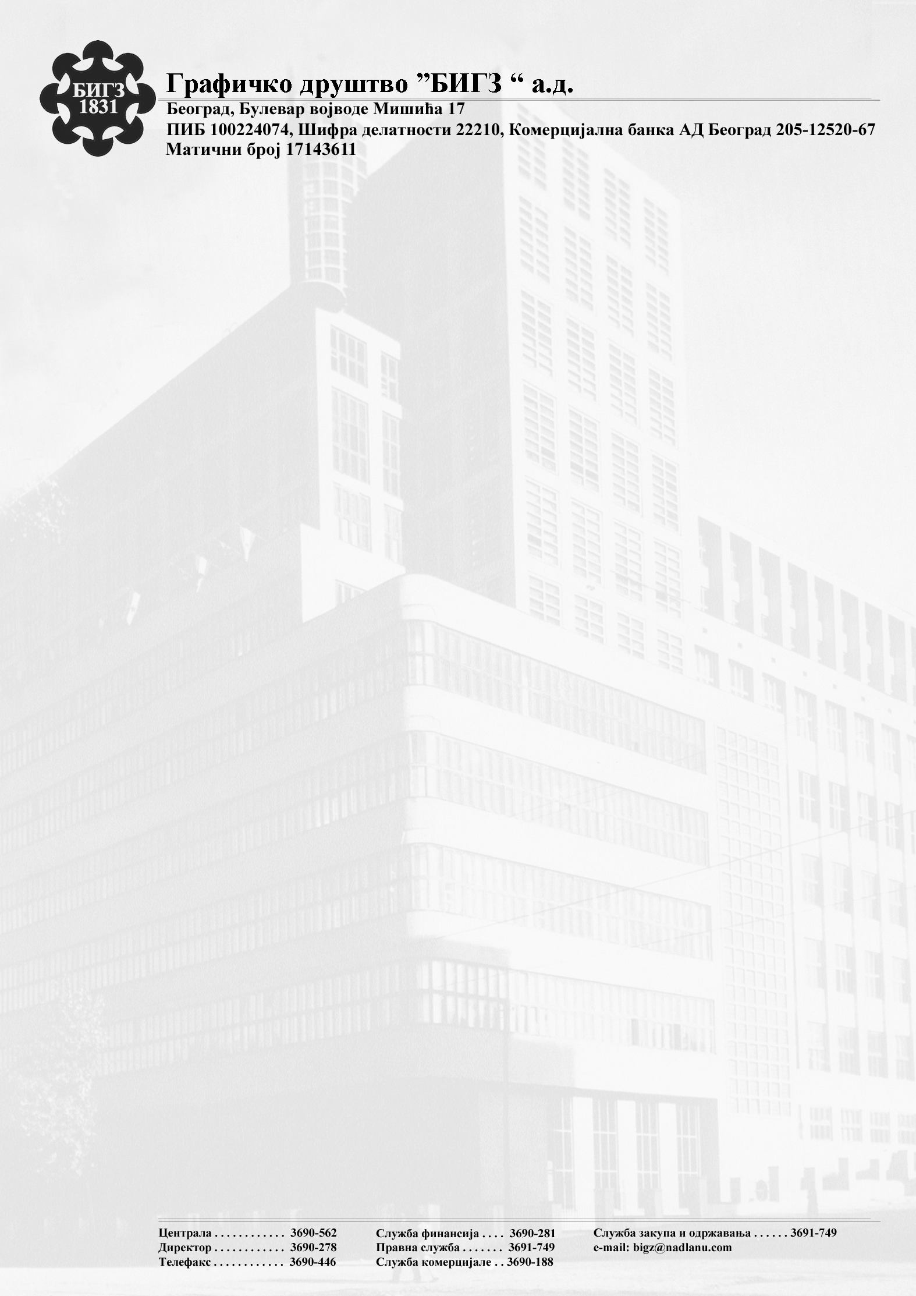
Na osnovu člana 5 Pravilnika o sadržini i načinu izveštavanja javnih društava i obaveštavanju o posedovanju sa pravom glasa („Službeni glasnik Republike Srbije“ br. 100/2006, 116/2006), Uprava akcionarskog društva

GRAFIČKOG DRUŠTVA „BIGZ“ AD, BEOGRAD,
BULEVAR VOJVODE MIŠIĆA 17 DAJE

IZJAVU O ŠESTOMESEČNOM PLANU POSLOVANJA AKCIONARSKOG
DRUŠTVA ZA PRVO

POLUGODIŠTE 2010. GODINE

1. Poslovno ime, sedište i adresa, matični broj i PIB akcionarskog društva:

GRAFIČKO DRUŠTVO „BIGZ“ AD BEOGRAD
Bulevar vojvode Mišića 17
Matični broj: 17143611
PIB: 100224074
2. E-mail adresa: bigz@nadlanu.com
3. Broj i datum rešenja o upisu u registar privrednih subjekata:
BD 42470/2007 od 04. 06. 2007. god.
4. Delatnost (šifra i opis): 22210 – štampanje novina
5. Podaci o predsedniku i članovima Upravnog odbora:
GOLUBOVIĆ MILKA – Predsednik Upravnog o dbora
ZEBIĆ MILOŠ – Član Upravnog odbora
SMILJANIĆ MIRKO – Član Upravnog odbora
NEDELJKOVIĆ NIKOLA – Član Upravnog odbora
SARAJLIĆ LJUBICA – Član Upravnog odbora
6. Osnovni podaci o šestomesečnom planu poslovanja za tekuću poslovnu godinu:
U prvom polugodištu 2010. godine Društvo planira da ostvari prihod u iznosu od 48.222.000,00 dinara. U ovom periodu očekujemo pad prihoda u odnosu na prethodni period iz razloga pada potražnje za grafičkom uslugom kao i naglog snižavanja cena istih.
Osvrtom na ostvarenje plana iz drugog polugodišta 2009. godine može se konstatovati sledeće:
PRIHOD

1. Plan jul-decembar 2009 = 49.464.000,00
2. Ostvarenje jul-decembar 2009. = 56.049.000,00

Iz prethodnog se može zaključiti da je ostvarenje u odnosu na plan izvršeno indexom 113 što je u datim okolnostima realno.
Primerak ove izjave akcionarsko društvo objavljuje u dnevnom listu koji se distribuira na celoj teritoriji Republike i istovremeno ga dostavlja Komisiji za hartije od vrednosti i organizovanom tržištu na kojem su uključene akcije društva.

U Beogradu, 05. 05. 2010.
Predsednik Upravnog odbora
GRAFIČKOG DRUŠTVA „BIGZ“ AD
–––––––––––––––––––––––––––
MILKA GOLUBOVIĆ

Šifra korisnika: 2716604/1
PIB: 100224074Tel: 3691-749
Fax: 3690-335
e-mail bigz@nadlanu.com

TELEKOM SRBIJA AD
Preduzeće za telekomunikacije AD
Za gosp. Gorana Krstića

PREDMET: OBAVEŠTENJE

Saglasni smo da se korisniku, Izdavačko preduzeće EDUKA doo, na njegov zahtev instalira ADSL na telefonski broj 011/3691-674.
Račun za instalaciju priključka ADSL ispostaviti neposredno Izdavačkom preduzeću EDUKA doo, Zmaja od Noćaja 10/1, Beograd, matičan broj 06291457, PIB 100168411
S poštovanjem,

Direktor
U Beogradu, Grafičkog društva ”BIGZ“ AD
26. 05. 2009 godine dipl. ecc. Ljubica Sarajlić

